Tarea 10

Link: <https://github.com/miguelangel199/Computadoras-Y-Programacion-2018>

* Programa que pida el iva de una cantidad, imprimiendo el iva, el subtotal y el total. Con scanf

#include<stdio.h>

int main(){

float precio, iva, total;

printf("\nEscriba el precio del producto: ");

scanf("%f", &precio);

iva=precio\*0.15;

printf("\nEl iva del producto es :%f",iva);;

total=precio+iva;

printf("\nel total con todo y iva es :%f",total);

}

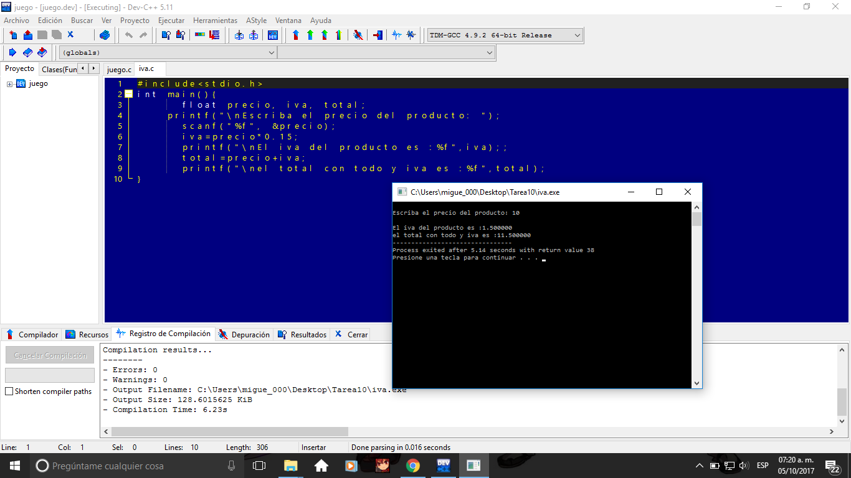

* Crear un juego de piedra, papel y tijera diciendo cual es el ganador y si los dos jugadores empataron. Usar scanf y if else

main(){

int a=0;

int b=0;

printf("este es el piedra papel o tijera.\n");

printf("Aca va el orden:\nPiedra es '1' \nPapel es '2'\nTijeras son '3'\n");

printf("jugador uno tira ");

scanf("%d",&a);

printf("ahora jugador 2 ");

scanf("%d",&b);

if (a==b){

printf("\n\tEmpate\n");

}else

if (a==1 && b==2)

{

printf("\ngano el jugador ->2\n\n");

}

if (a==3 && b==1)

{

printf("\ngano el jugador ->2\n\n");

}

if (a==2 && b==3)

{

printf("\ngano el jugador ->2\n\n");

}

if (b==3 && a==1)

{

printf("\ngano el jugador ->1\n\n");

}

if (b==1 && a==2)

{

printf("\ngano el jugador ->2\n\n");

}

if (b==2 && a==3)

{

printf("\ngano el jugador ->1\n\n");

}

system("PAUSE");

return 0;

}

